사용설명서
CEA 통합 QR코드 주차요금 결제 웹

작성일 2026년10월 22일
v1.0.0

목차
1. 결제 1
1-1. 차량조회 1
1-2. 할인 적용 2
2. 예외 상황 5
2-1. 입차 정보 조회불가 5
2-2. 결제 취소 5
2-3. 할인 적용 (동일 및 중복) 6
2-4. 사전 결제 후 회차 시간 초과 7
2-5. 결제 금액 0원 (무료 차량) 7

결제

차량조회

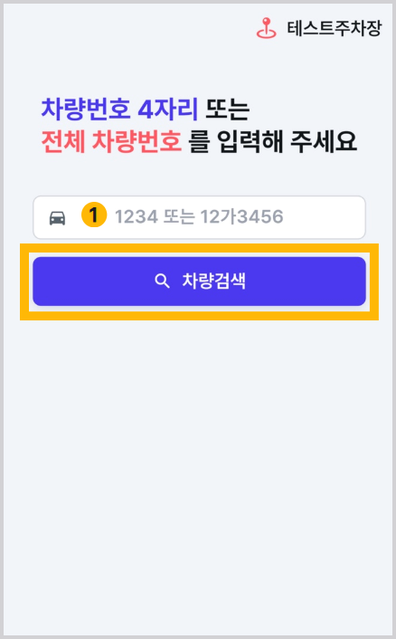
❶ 차량번호 검색
차량번호 뒷자리 4자리 또는 전체 번호를 입력한 후, 하단의 <차량검색> 버튼을 클릭합니다. 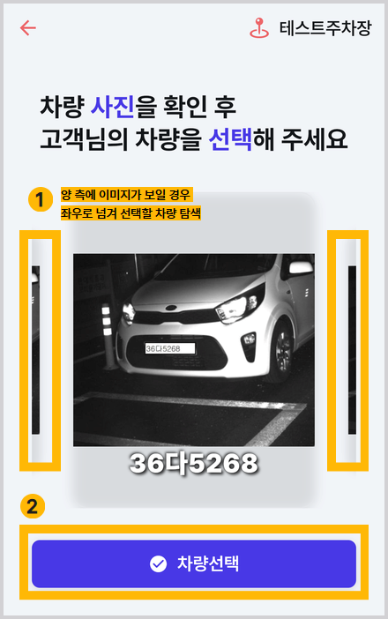
❷ 차량사진 선택
조회된 차량 이미지가 나타나며, 4자리만 입력할 경우, 같은 번호의 차량들을 목록에서 좌우로 넘기며 확인할 수 있습니다. 정산할 차량을 선택 후, <차량선택>을 클릭합니다. 만약 본인의 차량이 보이지 않는다면, 화면 좌측 상단의 뒤로가기(←) 아이콘을 눌러 차량번호를 다시 조회해 주세요..

할인 적용
현장의 결제 시스템 설정에 따라 ‘할인만 적용’ 또는 ‘할인 적용 후 차액 결제’ 중 하나의 방식으로 진행됩니다. 각 방식에 따른 이용 방법은 다음과 같습니다.
‧할인 적용(결제 없음)

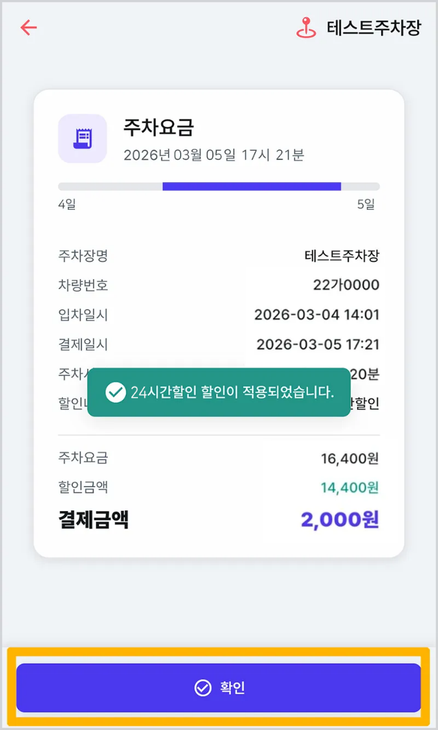
차량번호 검색 전에, 스캔한 QR에 연결된 할인이 즉시 적용되면서 ‘할인이 적용되었습니다’라는 안내 메시지가 나타납니다. 하단의 <확인>을 클릭하면 할인 적용이 완료됩니다.

‧할인 적용 후 차액 결제

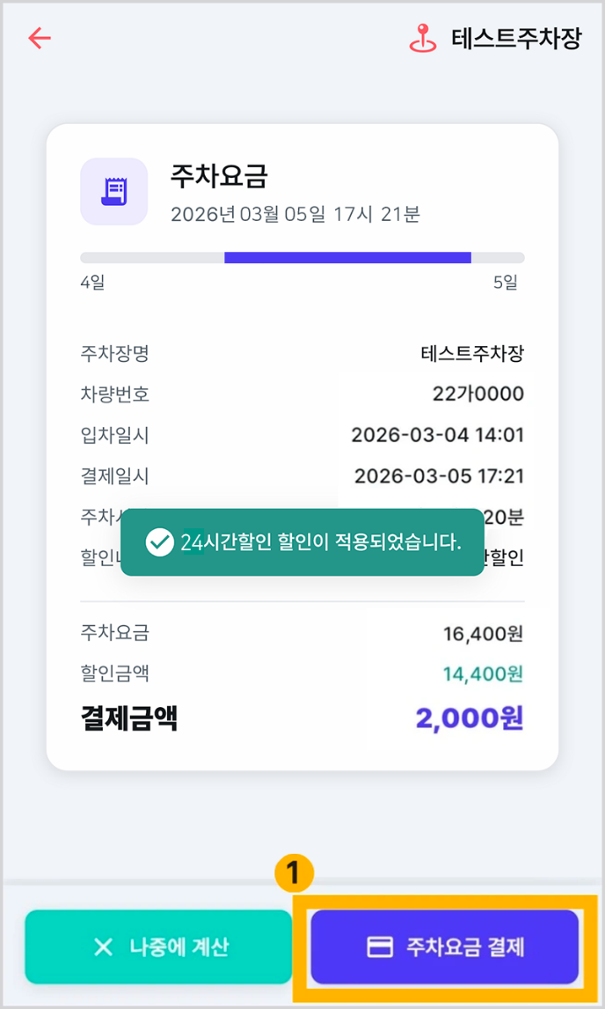
❶ 요금 확인
차량번호 검색 전에, 스캔한 QR에 연결된 할인이 즉시 적용되면서 ‘할인이 적용되었습니다’라는 안내 메시지가 나타납니다. 할인이 적용된 최종 결제 금액을 확인한 뒤, <주차요금 결제>를 클릭합니다. 초기 화면으로 돌아가려면 <나중에 계산>을 선택합니다.

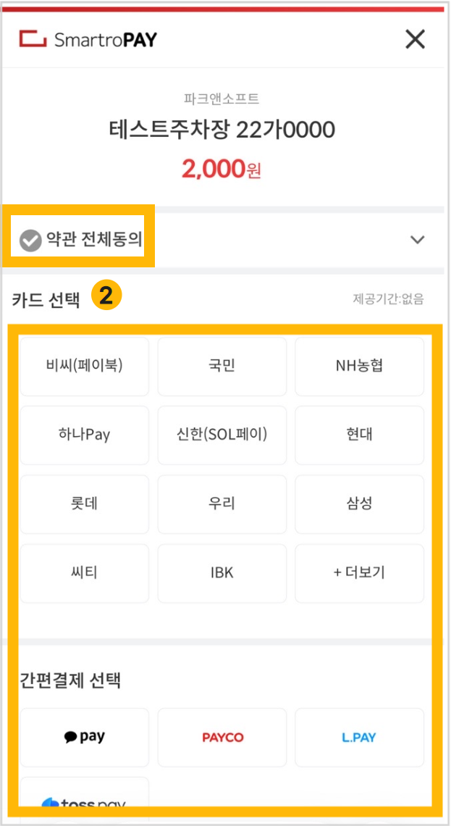
❷ 약관 동의 및 수단 선택
‘약관 전체동의’ 항목에 체크한 후, 신용카드 또는 간편결제 중 원하는 결제 수단을 선택하면 결제 진행 페이지로 이동합니다.
1-3. 결제 완료

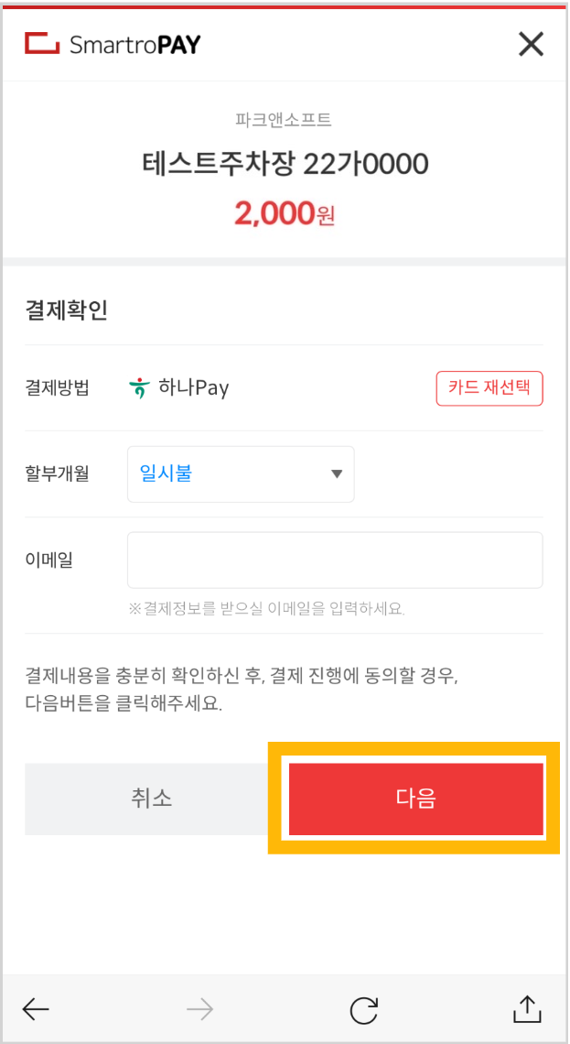
❸ 결제 진행
화면 상단의 주차요금을 확인하고 선택한던 수단에 따라 결제를 진행합니다. (결제 수단에 따라 화면 구성이 일부 다를 수 있습니다.) 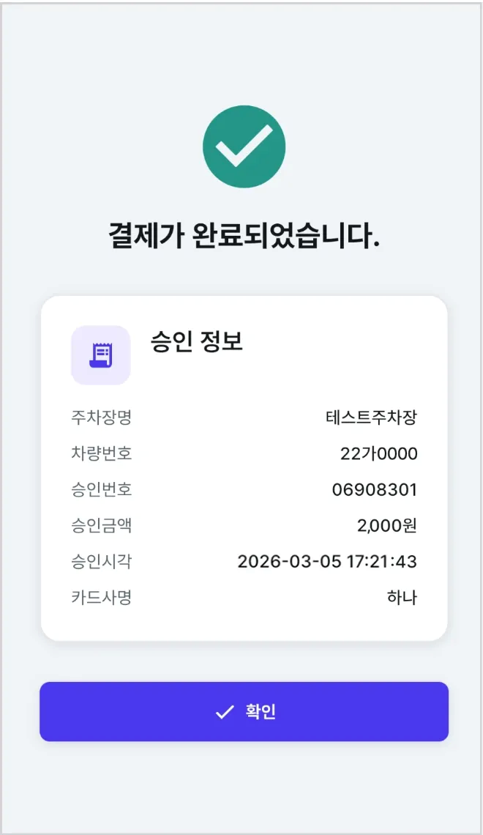
❹ 완료메시지
결제가 정상적으로 처리되면 화면에 결제 완료 메시지가 표시됩니다.

예외 상황

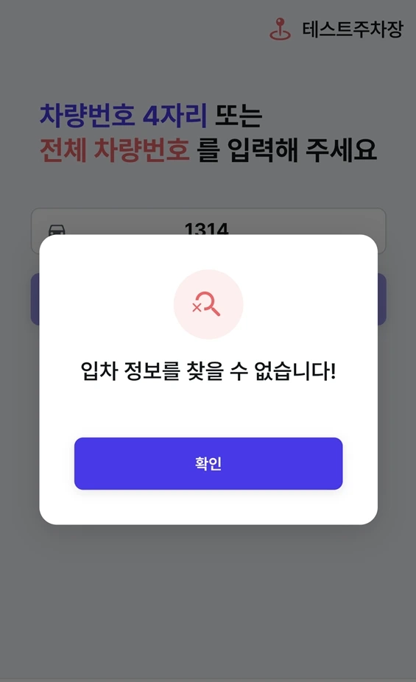

입차 정보 조회불가
차량번호를 잘못 입력했을 경우 안내 화면이 나타납니다. <확인>을 클릭한 후, 전체 번호 또는 뒷자리 4자리를 정확히 재입력해 주세요. 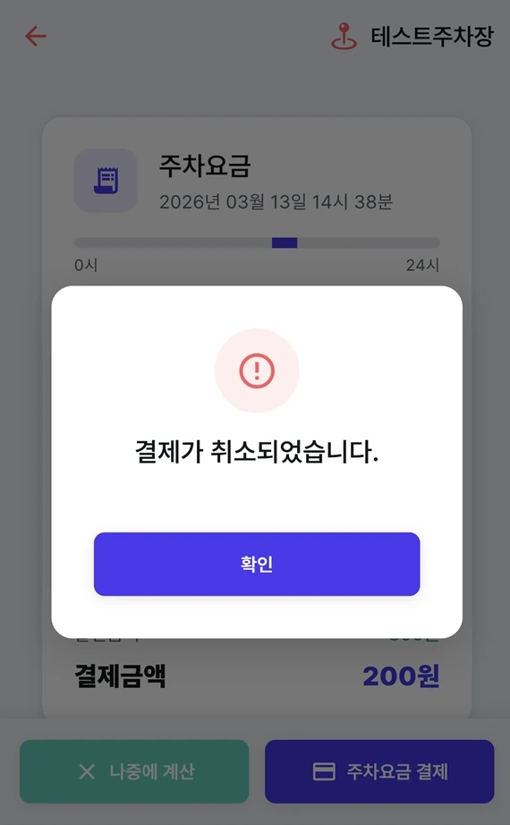

결제 취소
결제 과정 중 오류나 사용자 취소가 발생하면 안내 화면이 나타납니다. <확인>을 클릭한 뒤, 다시 <주차요금 결제>를 눌러 결제를 재진행해 주시기 바랍니다.

할인 중복 적용

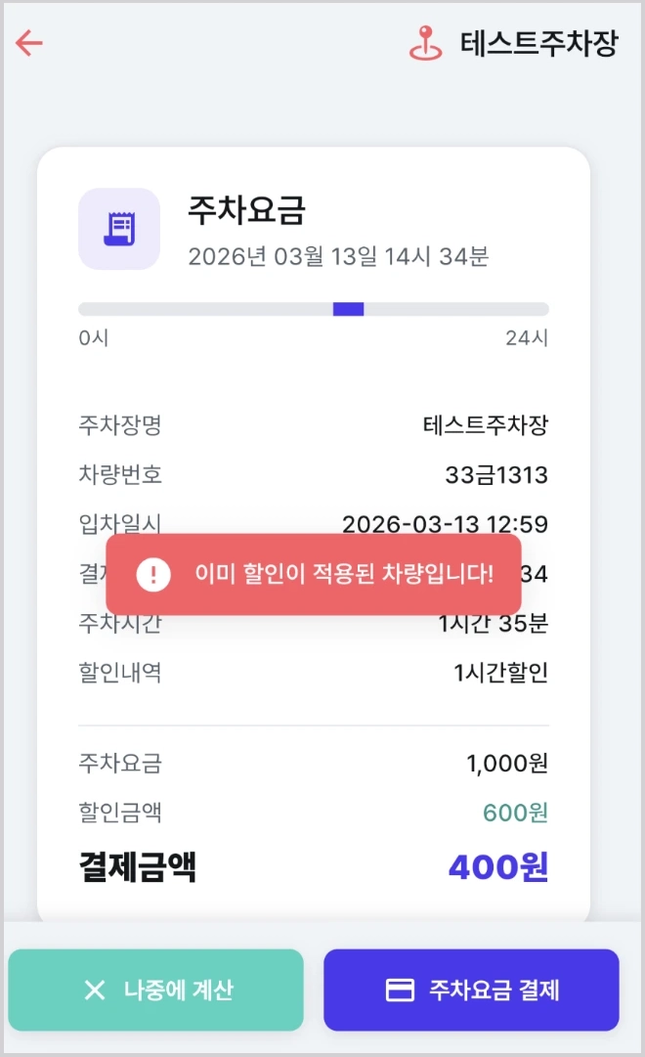
‧동일 할인 중복 적용 시
이미 적용된 QR코드를 중복으로 스캔할 경우, 이미 적용되었다는 안내 문구가 표시됩니다.
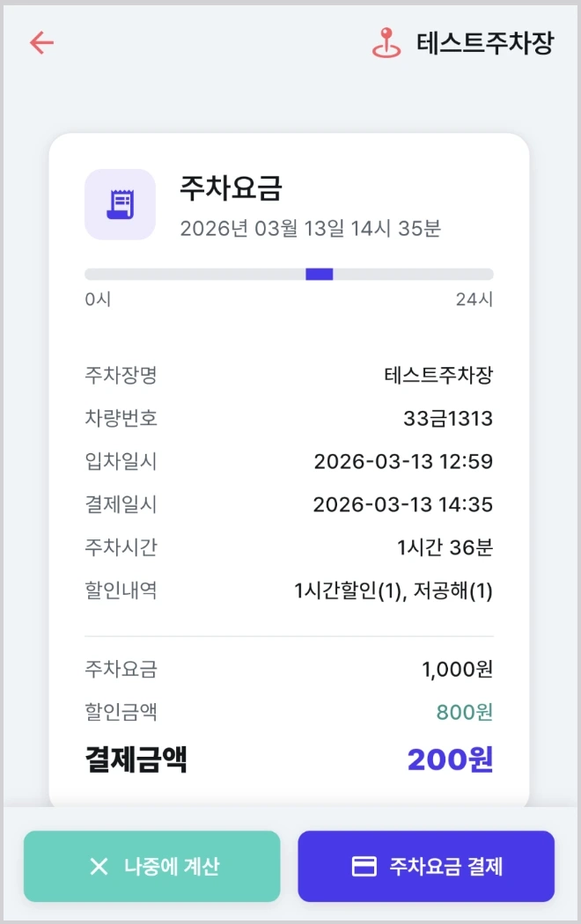
‧서로 다른 할인 적용 시
다른 종류의 할인 QR코드는 추가 스캔을 통한 중복 적용이 가능합니다.

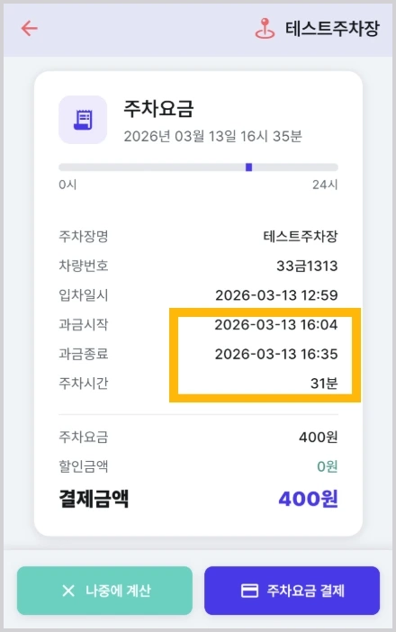

사전 결제 후 회차 시간 초과
사전 결제를 완료한 뒤, 10분이 초과되면 추가 과금이 시작됩니다. 이미지 내 과금 시작부터 종료에 해당하는 주차시간만큼 추가 결제가 필요합니다.
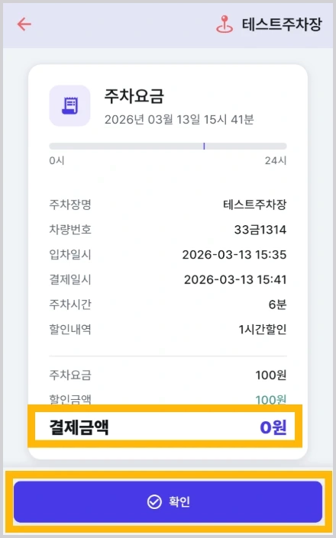

결제 금액 0원 (무료 차량)
할인 적용 후 결제할 금액이 총 0원일 경우, 하단의 <확인>만 클릭하면 사전결제가 완료됩니다.

